Writing letters through eye movement using machine learning based on FPGA

Jesus Gregorio Miranda Benavides   
ESCUELA DUPERIOR POLITECNICA DEL LITORAL  
Guayaquil, Ecuador  
jgmirand@espol.edu.ec

Abel Stuard Silva Platòn  
ESCUELA SUPERIOR POLITECNICA DEL LITORAL  
 Guayaquil, Ecuador assilva@espol.edu.ec

*Abstract*— This document is intended to describe the implementation and operation of a system that will allow the user to communicate through sight, this project is aimed at helping people suffering from multiple sclerosis or some other motor disability, this system will be implemented In an FPGA, the system interacts with the user through sensors called electrodes that are very low cost and easy to acquire, the user will be able to visualize on the screen the letters that he can choose to form words through the movement of his eyes.*Keywords—electrodo, filtro, Sistema embebido, red neuronal.*

# **IntroducciÓn**

La esclerosis múltiple es una enfermedad que afecta al sistema nervioso, esta se da cuando el sistema inmune ataca la mielina que es la que rodea los nervios a manera de aislante [6], de tal forma que cuando esta se ve deteriorada produce efectos que van desde el entorpecimiento de los movimientos hasta una inmovilidad total de extremidades y músculos, esta enfermedad no tiene un origen certero pero según estudios [6], se cree que la genética de la persona puede estar implicada así como el ambiente, esta enfermedad puede surgir también como consecuencia de un accidente, se debe resaltar que aún no tiene cura, por tal razón es de interés social invertir en otros sectores de investigación para aportar con soluciones más instantáneas para mejorar la calidad de vida de estas personas, ya que con este, las personas que padezcan esta enfermedad en una etapa muy avanzada podrán comunicarse con los demás de forma sencilla, considerando el bajo costo de la implementación el cual solo contemplaría la implementación de la placa de acondicionamiento de la señal y la tarjeta que contendrá el sistema embebido que solo tendrá los componentes que se emplean de la tarjeta de desarrollo FPGA d10 estándar, lo cual tendría un costo de alrededor de 100 dólares.

La estructura de este proyecto comienza con la implementación de sensores mioeléctricos o electrodos los cuales se colocan en el rostro como se muestra en la Ilustración 1.

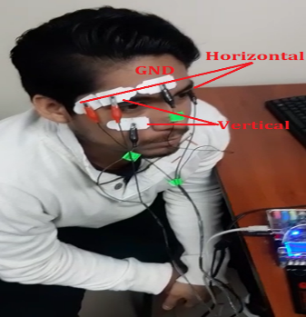

Ilustración 1: posicionamiento de electrodos

Luego, esta señal pasa a una etapa de amplificación y filtrado para ingresar a la FPGA por medio del puerto Convertidor Analógico Digital (ADC), gracias a las excelentes características de la FPGA estos datos pueden ser tratados en tiempo real para por medio de una red neuronal mediante métodos de machine learning y poder predecir hacia donde quiere apuntar el usuario con la vista escogiendo desde un monitor la letra requerida para formar la palabra a comunicar. Para esto, es necesario realizar un entrenamiento de la red neuronal, en este caso para definir el movimiento del cursor este se basa en los movimientos horizontales y verticales de la vista y para capturar la letra se escogió un parpadeo fuerte.

# **trabajos relacionados.**

Proyectos de control ocular han sido desarrollados en diferentes tarjetas de desarrollo y para diversas aplicaciones, pero muy poco en FPGA por ser una tarjeta de desarrollo emergente, entre los trabajos relacionados podemos destacar el control de una silla de ruedas mediante el movimiento de la vista con electrodos [1], en este trabajo se realiza un estudio desde la obtención de las señales de los electrodos su posterior amplificación y filtrado para luego ingresar a una tarjeta de desarrollo en este caso un microcontrolador, para mediante codificación poder tratar la señal para controlar un actuador y adaptarlo al módulo de mando de la silla de ruedas.

Otro proyecto, plantea el control del cursor de un mouse mediante el movimiento ocular censando los movimientos musculares alrededor del ojo mediante electrodos [2], para luego de una etapa de amplificación con el AD620 y etapas de filtrado pasar a un Arduino para una adquisición de las señales y tratamiento de la misma para pasar al actuador.

# **metodologÍa**

#### **1.Obtencion de la señal**

Los electrodos, son sensores capaces de realizar la lectura de señales EMG, en la actividad bioeléctrica cerebral, en el distinto patrón de movimiento de los ojos.[1]

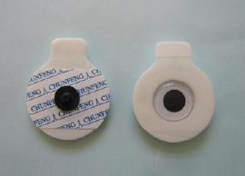

Ilustración 2: electrodos

La señal captada por los electrodos pasa a una etapa de amplificación por medio del AD620 o amplificador de instrumentación el cual es un amplificador diferencial que elimina gran parte del ruido.

Luego de esta etapa se procede a filtrar la señal con un filtro pasa banda, que ha sido diseñado para que permita el paso de las señales que se encuentren en el intervalo de frecuencias del movimiento muscular de la vista el cual se encuentra entre 0 y 40 Hz. [1]. Se realiza la implementación de filtros pasa bajo y pasa alto con una frecuencia de trabajo de 0.2Hz y 40Hz respectivamente, esto crea una ventana de frecuencias que permite receptar y leer los movimientos de los músculos de los ojos. Es importante resaltar que se implementó un circuito de acondicionamiento para el movimiento vertical y otro para el movimiento horizontal.

Luego del acondicionamiento, la señal pasa al puerto

ADC de la tarjeta FPGA para la adquisición de la misma.

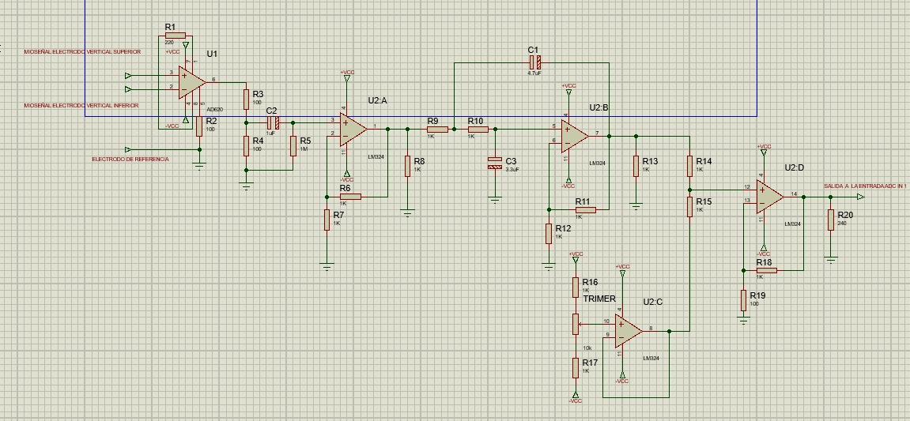

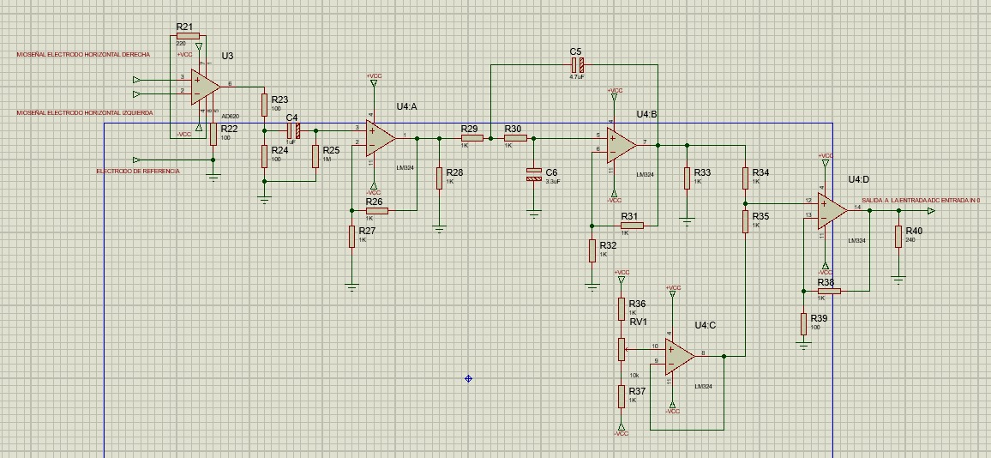

Ilustración 4: esquemático del circuito de acondicionamiento

#### **2 Procesamiento de datos y señales**

Para la lectura de datos se trabajó con una frecuencia de muestreo de 120 Hz, que por la teoría de muestreo de Nyquist siempre es 2.5 veces la máxima de la señal a adquirir en este caso el movimiento de la vista se encuentra entre los 0 y 40 Hz [1]. La adquisición de los datos para el entrenamiento de la red neuronal se realizó mediante un Arduino, es decir, luego de la etapa de filtrado se conectó a las entradas analógicas del microcontrolador para poder obtener los datos.

A continuación, se muestra diagrama esquemático de la obtención de las señales:

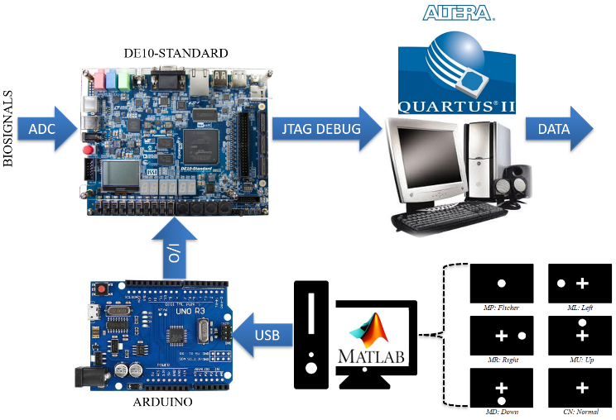

Ilustración 5: esquema del experimento para obtener los datos.

Es importante observar que para obtener los datos se sometió al paciente a un entrenamiento, el cual consistía en visualizar en pantalla los patrones que debía efectuar con el movimiento ocular mediante Matlab, así como tener consideraciones que afectarán a la obtención de los datos como eliminar factores que produzcan algún tipo de distracción en el paciente.

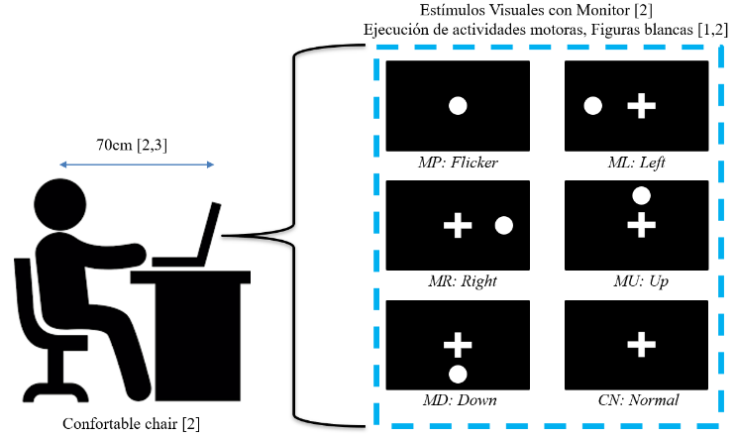

Ilustración 6: tareas motoras efectuadas por el paciente

Se obtuvieron muestras para cada movimiento: arriba, abajo, izquierda, derecha, parpadeo fuerte.

Existen diferentes patrones de las gráficas representativas del comportamiento de las señales frente a los movimientos respectivos de la vista. La gráfica azul representa la señal del movimiento horizontal, mientras que la gráfica roja representa los datos del movimiento vertical. Estas gráficas fueron obtenidas con los datos obtenidos por el Arduino mediante Matlab.

La interpretación de señales se da mediante el análisis de dos señales particularmente.

[1] Movimiento horizontal, señal descrita con color azul.

[2] Movimiento vertical, señal descrita con color naranja.

Bajo una escala de 1:1000, donde 500 el nivel de referencia para el comportamiento del sistema.

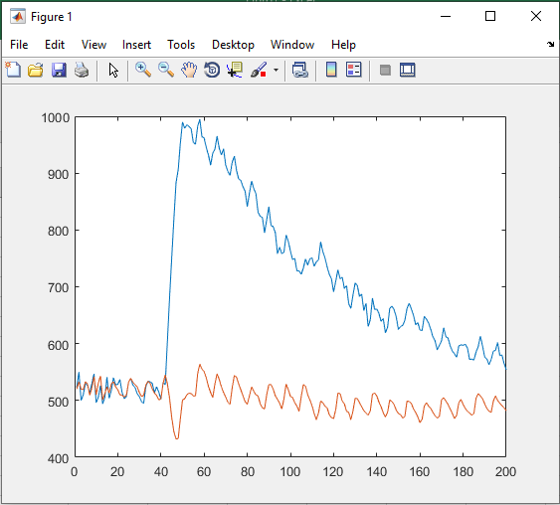

Ilustración 7: movimiento hacia la derecha.

Perturbación en la señal que controla el movimiento horizontal, donde se evidencia que el movimiento del globo ocular hacia la derecha que comienza en el punto x =40, para alcanzar un pico de y=1000.

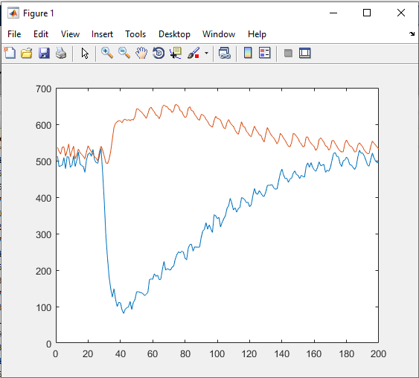

Ilustración 8: movimiento hacia la izquierda

Perturbación en la señal que controla el movimiento horizontal, donde se evidencia que el movimiento del globo ocular hacia la izquierda comienza en el punto x =35, para alcanzar un pico de y=100, para ambos movimientos horizontales, la señal que controla el movimiento vertical no sufrió perturbación alguna.

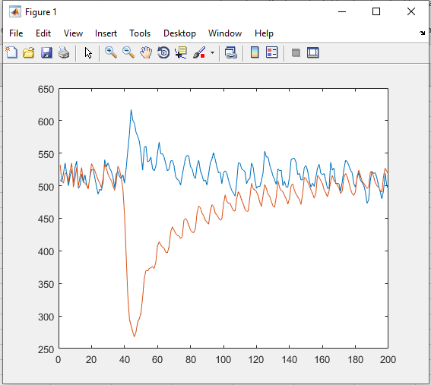

Ilustración 9: movimiento hacia arriba

Perturbación en la señal que controla el movimiento3 vertical, evidenciando el movimiento del globo ocular hacia arriba que comienza en el punto x =40, para alcanzar un pico de y=250.

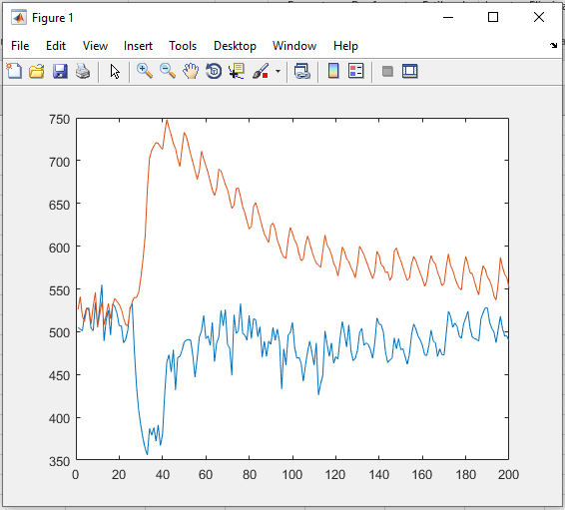

Ilustración 10: movimiento hacia abajo.

Perturbación en la señal que controla el movimiento vertical, evidenciando el movimiento del globo ocular hacia abajo que comienza en el punto x = 40, para alcanzar un pico de y= 750.

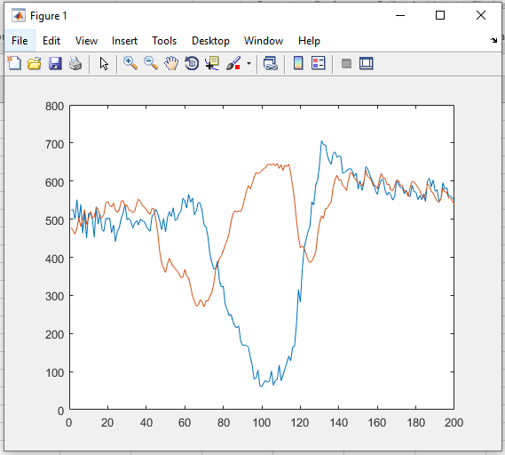

Ilustración 11: parpadeo voluntario.

Perturbación en ambas señales lo que genera una ventana entre las mismas, permitiendo así tener un valor de referencia cuando se esté dando el parpadeo de los ojos, y permitir la lectura de este movimiento específico.

Para el proceso de obtención de señales se empleó la metodología experimental antes mencionada. La metodología experimental permitió obtener un total de 100 eventos por tarea, dando como resultado 600 archivos que representan las 6 tareas efectuadas 100 veces cada una. Cada archivo contiene el registro de aproximadamente 2,08 segundos de señales EMG que representan la actividad de movimiento ocular vertical y horizontal efectuando una sola tarea durante ese periodo de tiempo.

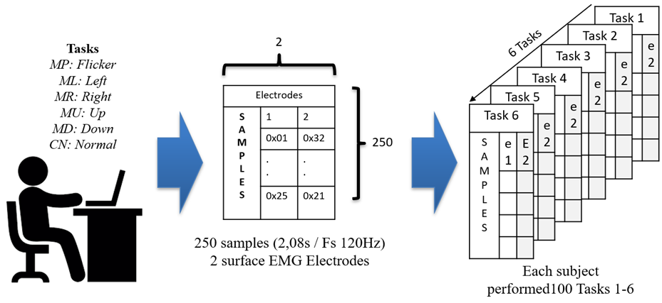

Ilustración 12: esquema de los datos que se ingresaron a Matlab para la obtención de la red neuronal.

Los datos obtenidos se ingresaron a Matlab para luego de unos pocos pasos obtener la red neuronal la cual poseía un porcentaje de acierto del 99 %, esta se encontraba en un lenguaje de programación propio de Matlab por lo cual este código debió ser pasado a C++ para poder ser ejecutado en la consola de NIOS II de la FPGA.

La red neuronal recibe un vector de 500 columnas y una fila el cual se constituye los primeros 250 valores de la adquisición horizontal y los siguientes 250 valores de la adquisición vertical, en la consola del NIOS II corremos el código para obtener la lectura del ADC y procedemos en serie con este código a llenar el vector que recibe la red neuronal y ejecutamos el código de la red neural la cual devuelve el tipo de movimiento y con esto recorremos un vector que tiene todas las letras del abecedario y cuando el paciente parpadea se selecciona la letra actual la cual se guarda en otro vector donde se van acumulando las letras escogidas y se presenta por pantalla la palabra formada.

Lo siguiente que se implementará será la añadidura en la arquitectura de los bloques necesarios para la utilización del puerto VGA para con ello poder imprimir en un monitor conectado directamente a la tarjeta de desarrollo lo que actualmente es mostrado por consola.

# **Arquitectura del sistema**

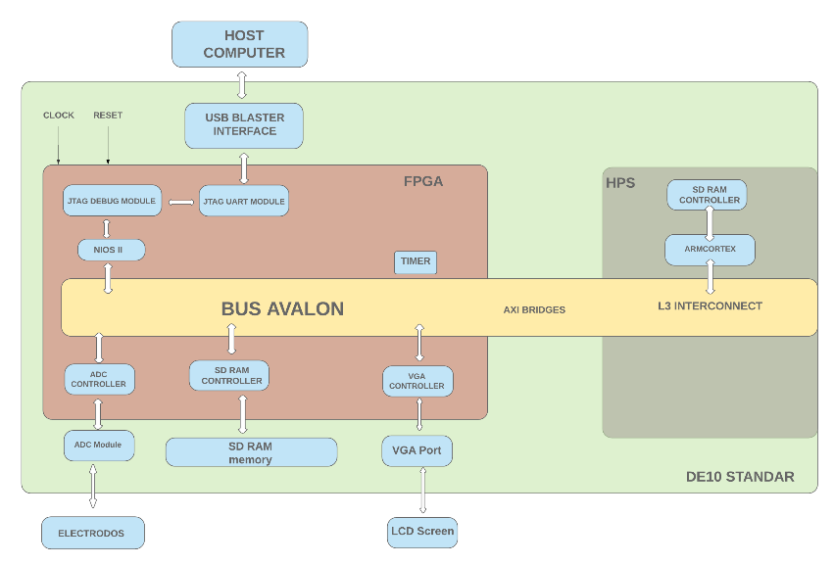

Ilustración 15: Arquitectura del sistema

El diagrama de bloques del sistema desarrollado en la tarjeta DE10-STANDARD ,es mostrado en la figura 10 , describe la interconexión de los procesadores y distintos controladores e interfaces con el bus Avalon , el funcionamiento en tiempo real del sistema inicia con la lectura de las señales EMG , a través de los interconexión de los electrodos y el Analogic – Digital Converter (ADC) de la tarjeta , el SDRAM controller va realizando en paralelo el almacenamiento de todos estos datos , mediante una SDRAM memory , el proceso de clasificación de los datos , es realizado mediante un modelo entrenado de Red Neuronal bajo la plataforma de C++ . El procesador NIOS II es conectado a este sistema embebido como interfaz de entrada y salida del ADC controller, SD RAM controller, JTAG UART, Timer a través de la conexión con el bus AVALON. El paciente podrá observar un arreglo de todas las letras del abecedario y de un guion que denotará los espacios entre las palabras formadas , moviendo los ojos de forma horizontal , hacia la izquierda o la derecha dependiendo de la selección que quiera ejecutar ,se va actualizando en un nuevo arreglo que realiza la acumulación de cada uno de los caracteres escogidos , mediante el uso de VGA CONTROLLER , estos datos son enviados a través del PORT VGA hacia una LCD SCREEN donde se mostrará cada una de las letras seleccionadas , haciendo uso de librerías especificas descritas en el código desarrollado en el lenguaje programador del procesador C++ . La configuración NIOS II seleccionada, es NIOS II / Fast para de esta manera promover un mejor desempeño a la unidad de procesamiento.

# **resultados**

Anteriormente se expresó que en el desarrollo del proyecto se implementó una red neuronal mediante la toma de datos de la etapa de adquisición a través del software de MATLAB a continuación se muestran los resultados de la generación de la red neuronal:

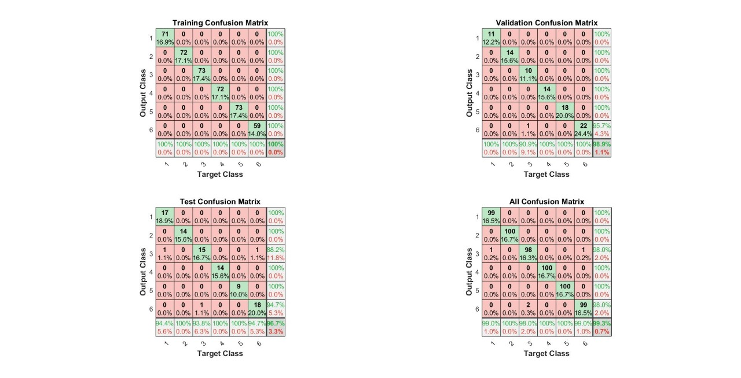

Figure 1: matriz de confusión de la red neuronal

La matriz de confusión indica los falsos positivos y los falsos negativos, target representa lo que debió haber indicado la red neuronal, output class es la salida del clasificador

Los cuadros de color rojo representan las veces que se equivoca la red y los de color verde los aciertos.

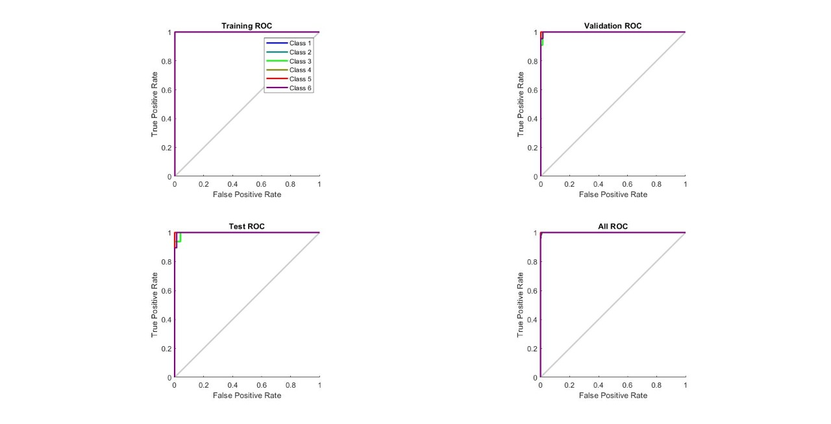

La grafica anterior representa que mientras las curvas se aproximen más a la parte superior es un mejor predictor y mientras más se aproximen a la diagonal es menos preciso y como se observa en validation ROC y test ROC las gráficas se encuentran en la parte superior.

# **Agradecimientos**

1. Agradecemos a lo que es sagrado y digno de merecer consideración.
2. Agradecemos a nuestros padres y familiares por su respaldo apoyo y por acompañarnos en la dura tarea de forjar nuestra profesión.
3. Agradecemos a nuestros profesores por el tiempo invertido al ser guías en nuestra laboriosa tarea.

# **conclusiones**

1. Se concluye en función a los resultados obtenidos del comportamiento de las señales que estas cumplen con las condiciones necesarias para pasar a la etapa de procesamiento en la FPGA y su posterior caracterización.
2. Se concluye que este sistema aporta de forma significativa en el aspecto social al poder ayudar a personas que sufran de dicha discapacidad, considerando el bajo costo del mismo.
3. En conclusión, para realizar una correcta toma de datos, una parte esencial y perfecta debe ser el diseño e implementación del circuito captador de señales, se logró un acondicionamiento muy bueno del circuito, al momento de realizar movimiento en un eje en particular la señal que controlaba el otro eje, no sufría variaciones en su lectura.

# **Referencias**

|  |  |
| --- | --- |
| [1] | M. F. Oscar Veloz, Diseño e implementación de un sistema de control de una silla de ruedas eléctrica mediante sensores mioeléctricos, Guayaquil - Escuela Superior Politècnica del Litoral, 2015. |
| [2] | J. Jaramillo, Mouse para personas con discapacidad en sus extremidades superiores controlado por medio de movimientos de cabeza y gestos, Ambato - Universidad Tècnica de Ambato, 2016. |
| [3] | R. M. M. S. M. H. M. A. F. A. K. S. &. B. T. F. Tello, An independent-BCI based on SSVEP using Fifure-Ground Perception. |
| [4] | M. B. I. M. S. H. a. F. M.-Y. Reaz, Techniques of EMG signals analysis : detection , processing , classification and applications, 2006. |
| [5] | W. C. Pantoja, Neuropròtesis : Hacia un futuro de cuerpos cibernèticos, 2008. |
| [6] | J. L. CARRETERO ARES, W. BOWAKIM DIB, J. M. ACEBES REY, Hospital Universitario del Río Hortega. Valladolid, Actualización: esclerosis múltiple,2001. |